法 律 期 刊 推 荐
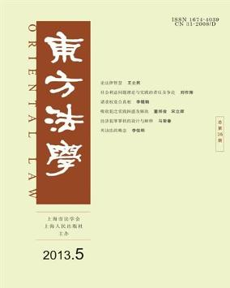
简介：《东方法学》是法学理 论双月期刊，鼓励学者通过理论创新，推动法治进步。得到了全国法学界的好评，从而确立了本刊在学术界的学术地位。本刊的读者对象是法学工作者，法津实践部门的人士、法律大专院校师生以及对法学理论有兴趣的读者。
馆藏：报刊阅览室 索取号 D90/32

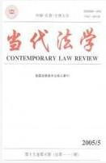
简介：《当代法学》杂志创刊于1987年，是一本国内外公开发行的以部门法学研究为重点的法学学术理论刊物，办刊宗旨是：繁荣法学学术研究，弘扬法治精神，推动社会法制进程，关注社会热点问题，为法学研究工作者搭建学术研究平台，提供对国内外进行学术交流的窗口，让高层次法律研究人才脱颖而出。
馆藏 报刊阅览室 索取号：D90/9
推荐人：周灵姗（读者服务部）

